

UNIDAD ACADÉMICA

PROFESIONAL TIANGUISTENCO

Cartilla Militar

Profesora:

Rocio Elizabeth Pulido Alba

Integrantes

Arzate Hérnandez Emmanuel

Cortés García Gonzalo

Garduño Villa Anayansi Daniela

Gonzales Aguilar Karen Shanet

## Diagrama de Paquetes

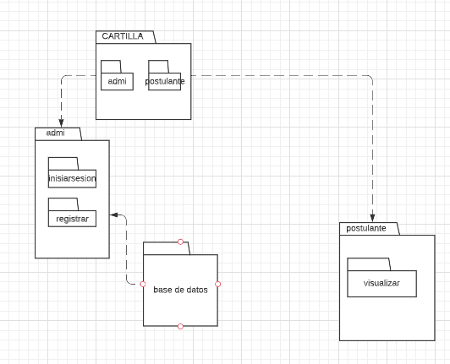

## Diagrama de Componentes

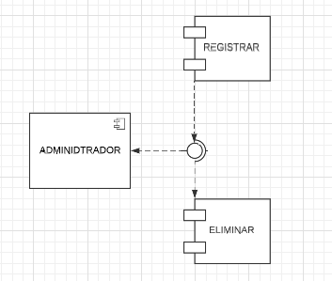

## Diagrama de Despliegue

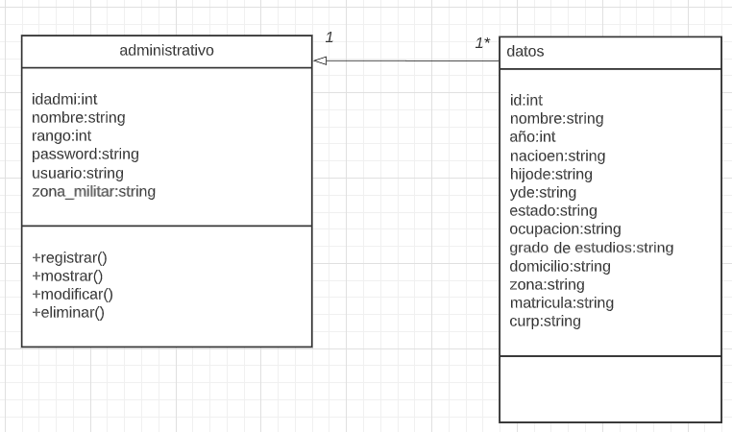

***Conclusiones***

Cortes García Gonzalo

Al realizar un proyecto, es importante tener en cuenta que su desarrollo y documentación incluyen los diagramas. En este caso, contamos con tres diagramas, el primero es un diagrama de paquete y lo usamos cuando tenemos que visualizar la organización que tienen los elementos UML, el segundo diafragma es el de componentes, y es aquí dónde podemos observar de manera general como quería el sistema, ya que aquí se organizan los componentes del sistema y sus relaciones. Por último tenemos el diagrama de despliegue, en este, podemos ver la ejecución y desarrollo que tiene tanto el hardware como el software.

Todos los tipos de diagramas son importantes, pero el de componentes puede parecer el más prioritario para nosotros los desarrolladores de software.

**Garduño Villa Anayansi Daniela**

En este trabajo pudimos apreciar tres diferentes tipos de diagramas, que son de paquetes, componentes y despliegue. El primero lo usamos para organizar y mostrar la disposición que tienen los elementos a diferencia del de componentes que da una visión general de nuestro sistema, aunque el programa de despliegue podríamos decir que va de la mano con el de componentes, ya que aquí podemos observar cómo se ejecuta nuestro sistema (tanto hardware o software).

En este caso, desde mi perspectiva, los tres son importantes, ya que uno va enlazado con otro (desde un punto de vista documental) y de esta forma podemos ayudarnos a mejorar el diseño tanto interno como externo.

**González Aguilar Karen Shanet**

Diagrama de paquetes: se emplean para mostrar la organización y disposición de diversos elementos de un modelo en forma de paquetes. Un paquete es una agrupación de elementos UML relacionados, como diagramas, documentos, clases o, incluso, otros paquetes.

Diagrama de componentes: proporciona una visión general del sistema y documenta la organización de los componentes del sistema y sus relaciones y dependencias mutuas.

Diagrama de despliegue : es un tipo de diagrama UML que muestra la arquitectura de ejecución de un sistema, incluyendo nodos como entornos de ejecución de hardware o software, y el middleware que los conecta.

El diagrama de paquetes que se muestra contempla las partes en las que está compuesto nuestro programa esto también incluye la base de datos, el diagrama de componentes muestra como se conforma cada apartado, el diagrama de despliegue nos sirvió para visualizar la arquitectura en la que se va a ejecutar el sistema.

Arzate Hernandez Emmanuel

En esta elaboración pudimos trabajar en la formación de varios y distintos diagramas como son los de paquetes, componentes y despliegue , tuvimos algunas cuestiones que hizo que nos llevara un poco más de tiempo desarrollarlas más sin embargo pudimos lograr el correcto desarrollo de cada diagrama el primero se usa para organizar y mostrar la disposición que tienen los elementos a diferencia del de componentes y despliegue ya que los demás son un plasmado de como ejecuta el sistema tanto en su formación de hardware y software